Energia az Univerzumban – néhány különleges jelenség
Szatmáry Károly
Szegedi Tudományegyetem, TTIK, Kísérleti Fizikai Tanszék és Csillagvizsgáló
Összefoglalás
Röviden áttekintjük az Univerzum legnagyobb energiafelszabadulással járó jelenségeit. Szemléletesen, középiskolásoknak célzottan bemutatjuk a gamma-sugár kitöréseket, kvazárokat és a szupernóvákat, illetve a rájuk vonatkozó modelleket (bővebben ld. Csillagászat elektronikus tananyag)
bevezetés
Az Univerzum 13,7±0,2 milliárd éve alakult ki a Ősrobbanás során. Először csak nagyenergiájú fotonok és kvarkok voltak, majd felépültek az atomi részecskék. A hidrogén és a hélium kialakulása után megkezdődött az anyag csomósodása, létrejöttek csillagok, amelyek galaxisokba csoportosultak (Frei és Patkós, 2005).
Az Univerzum jelenleg is tágul, nagyon nagy léptéken minden mindentől távolodik. Erre utal a galaxisok színképében az elnyelési vonalak vöröseltolódása (Hubble 1928). A mért z=Δλ/λ relatív hullámhossz-eltolódásból a Doppler-effektus szerint a galaxis v távolodási sebessége meghatározható: v/c=[(z+1)²-1]/[(z+1)²+1]. A Hubble-törvényből (v=H·r, H=73±2 km/s/Mpc a Hubble-állandó) pedig az r távolság számolható.
A nagyon távoli Ia típusú szupernóvák fényessége, a kozmikus mikrohullámú háttérsugárzás mintázatának méreteloszlása és a galaxishalmazok térbeli eloszlása legújabb megfigyelési eredményei szerint a Világegyetemben az anyag-energia tartalomnak csak csekély része a látható, atomos anyag. A nagyobb rész a sötét anyag, amely gravitál, de nem világít, valamint a „sötét energia”, amely antigravitációs jellegű, és amelynek köszönhetően az Univerzum pár milliárd éve gyorsulva tágul. A sötét energia mibenléte még kérdéses.
A legnagyobb energiával sugárzó objektumok 1.
Gammasugár felvillanások (GRB = Gamma Ray Burst 10⁴²-10⁴⁶ W)
A hidegháború alatt, a 60-as évek végén néhány műholdat arra használtak, hogy figyeljék az ellenfél területén az esetleges gammasugárzás kitöréseket, amelyek az atom- és hidrogén-bomba kísérletekre utaltak. Meglepetés volt, hogy a másik irányból, a világűr felől is észleltek rövid, általában pár másodpercig tartó gamma felvillanásokat. A 90-es évekre kiderült, hogy a kitörések forrásai egyenletesen oszlanak el az égen, és nagyon messze, kozmológiai távolságokban vannak. A távolságot csak azokban az esetekben lehetett meghatározni, amikor jelentkezett egy több percig, akár órákig is tartó optikai utánfénylés. Ekkor a spektrumot felvéve a színképvonalak Doppler-eltolódása mérhető volt. A nagy távolság ellenére a jelentős, nálunk érzékelhető sugárzási fluxus arra utal, hogy a felvillanás helyén elképesztően nagy energia szabadul fel. A sugárzás nem gömbszimmetrikus lehet, hanem két, ellentétes irányban, vékony térszögben, nyalábszerűen (jet) történhet. Napjainkra már több ezer ilyen jelenséget figyeltek meg. Néhány GRB fényes szupernóvával (vagy még nagyobb fényű hipernóvával) volt azosítható. Egy kitörés (GRB080318B) 2008-ban kb. 30 másodpercig még szabad szemmel is látható volt, amely a vöröseltolódása alapján 7,5 milliárd fényévre van tőlünk! A szokásos kérdésre, hogy meddig látunk el, íme a megdöbbentő válasz. Amikor ez a fény elindult, a Naprendszerünk még ki sem alakult!
Az osztályozásuk főleg a felvillanás időtartama alapján történik (Bagoly, 2005).
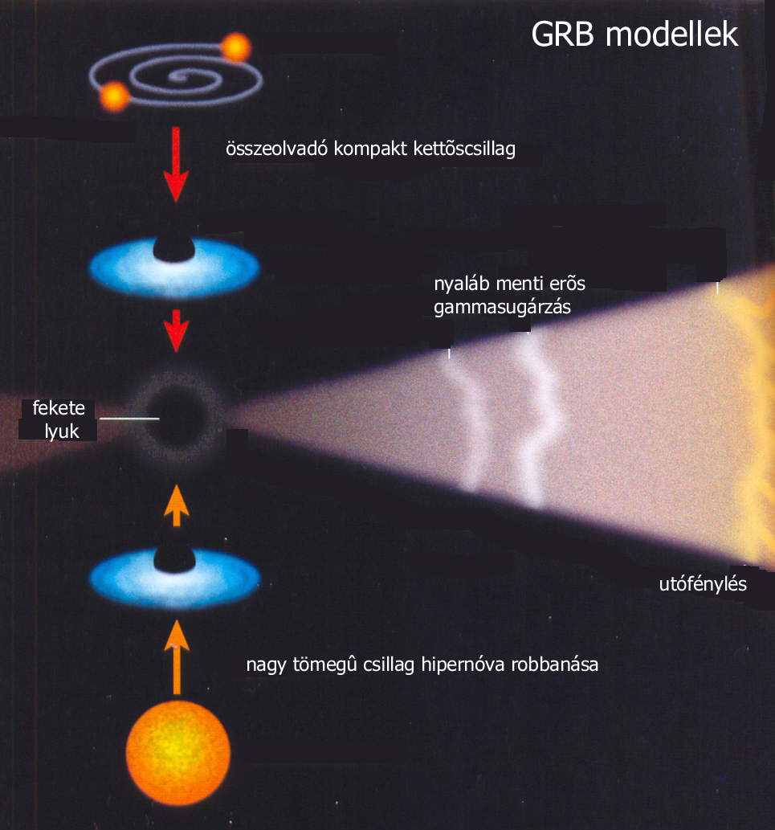
1. ábra. A gamma-felvillanások modelljei. A rövidebbeket összeütköző neutroncsillagok vagy fekete lyukak, a hosszabbakat hipernóva robbanások magyarázhatják (Sterne und Weltraum 2011/4. alapján).
A legújabb számítógépes szimulációk szerint kettős neutroncsillag összeolvadása során a mágneses tér valóban jet-szerű gamma felvillanást hozhat létre.
A legnagyobb energiával sugárzó objektumok 2.
Kvazárok (aktív galaxismagok 10⁴⁰-10⁴² W)
A 60-as évek közepén fedeztek fel olyan csillagszerű objektumokat (QSO=kvázisztelláris rádió forrás, kvazár), amelyek erős rádiósugárzást bocsátanak ki, és emissziós színképükben jelentős a vonalak vöröseltolódása. Később számos kvazár körül sikerült halvány galaxist kimutatni (Frey, 2003). Ma sem teljesen világos, hogy hogyan jön létre a kvazárok rendkívül erős sugárzása. A legközelebbi kvazár 800 millió fényévre van, a többségük sokkal távolabbi. Az eddig ismert legnagyobb vöröseltolódású (z=8–8,5) objektumok között vannak galaxisok, kvazárok és GRB-k is.
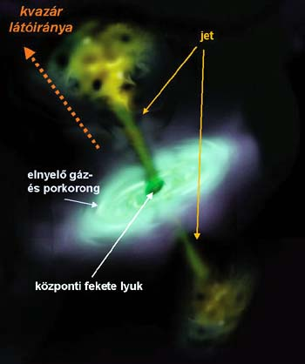
2. ábra. A kvazárok modellje: olyan aktív galaxismagok, ahol egy nagytömegű fekete lyuk körül anyagkorong van, és erre merőlegesen két szűk térszögben erős sugárzás történik (http://tudasbazis.csillagaszat.hu).
A legnagyobb energiával sugárzó objektumok 3.
Szupernóva robbanások (10³²-10³⁵ W)
Egy csillag szupernóva robbanása során óriási intenzitású röntgen- és gammasugárzás jön létre, valamint kialakulnak a vasnál nehezebb kémiai elemek egészen az uránig (Vinkó és munkatársai, 2001).
A szupernóvákat alapvetően két nagy csoportba sorolják, főleg a színképük alapján. Az Ia típusúak kettőscsillagok, melyek egyik komponense vörös óriás, a másik pedig fehér törpe. Az óriásról anyag áramlik a törpére, és amikor annak tömege eléri az. ún. Chandrasekhar-határt (1,4-1,5 naptömeg), akkor az elfajult elektrongáz nyomása már nem tudja megállítani a gravitációs összeomlást és felrobban. Itt megjegyezzük, hogy sok helyen tévesen szerepel ez a tömeghatár – a csillagok fejlődésénél a minimális tömegre értik, amely felett végül szupernóva lesz a csillagból. Ez teljesen rossz, ugyanis min. 8 naptömeg feletti csillagokból lehet szupernóva (II típusú). Az 1,5 naptömeg a fehér törpék maximális tömege.
Az utóbbi években számos különleges tulajdonságú szupernóvát fedeztek fel, amelyek az eddigi modellekkel nehezen magyarázhatók. Az egyik legjobb elképzelés az összeolvadó két fehér törpe. Ilyenkor erős gravitációs hullámok jönnek létre, amelyeket a közeljövőben már remélhetőleg kimutatnak (LIGO, VIRGO, GEO600, LISA stb. detektorok).
A szupernóvák vizsgálata azért is nagyon lényeges, mert rajtuk alapul az egyik legfontosabb távolságmeghatározási módszer. De csak akkor alkalmasak erre, ha „sztenderd gyertyaként” használhatók, azaz egyforma abszolút fényességűek. Eddig azt gondolták, hogy az Ia típusú szupernóvák mind hasonló fényesek a maximumban, hiszen egy adott tömeget elérő fehér törpék robbannak fel. Az újabb megfigyelési eredmények mindezt megkérdőjelezik.

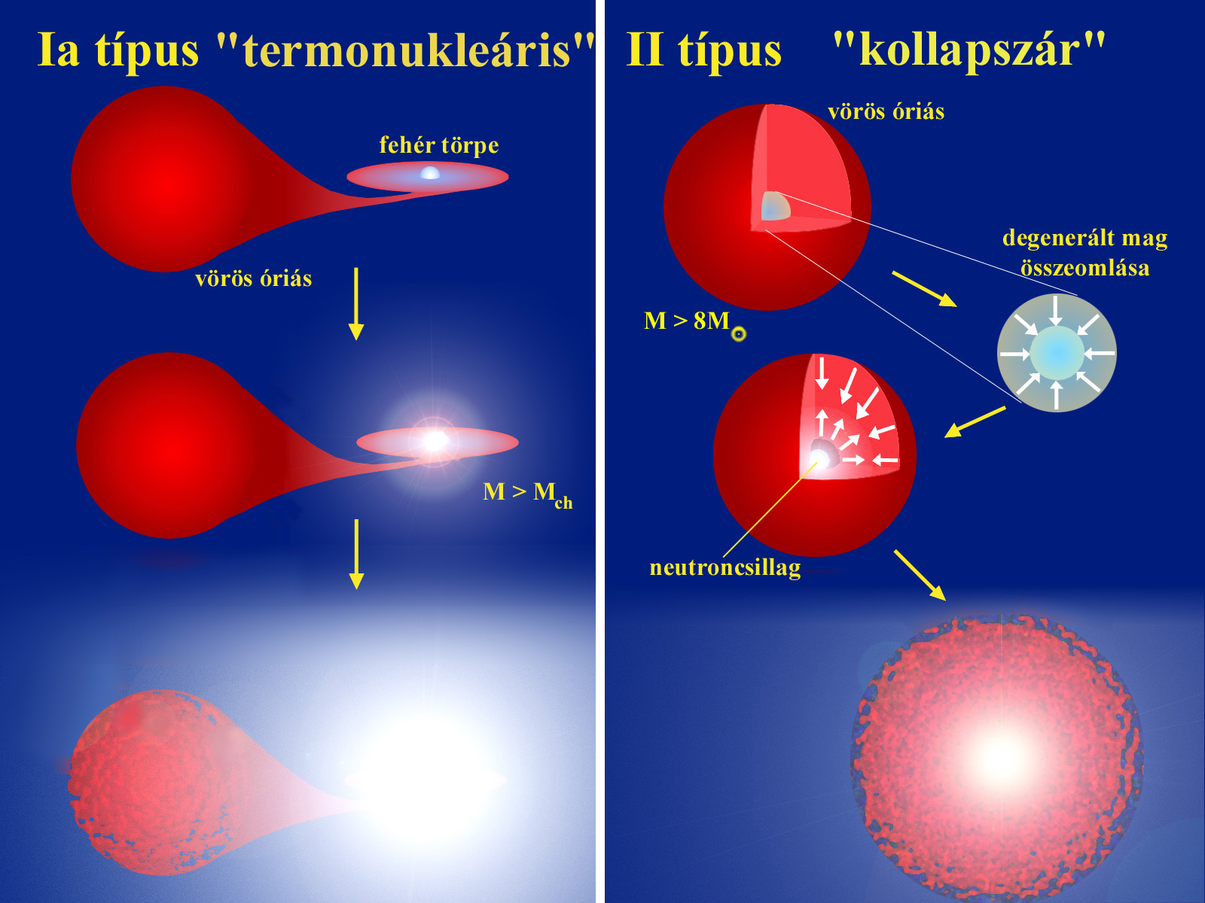
3. ábra. A szupernóvák két fő típusa (Fűrész Gábor rajza alapján).
Hatások a Földre
Közeli GRB vagy szupernóva robbanás során milyen hatással lehet az erős gamma-sugárzás a Földre?
A földi légkör elnyeli a nagy energiájú gamma-röntgen-UV sugárzást, de csak egy intenzitás határig. Ha túl sok foton érkezik rövid idő alatt, akkor már a vékony légkörben nem nyelődnek el, leérkeznek a felszínre, és az élővilágot károsítják, pusztítják. A légkörben pedig a megváltozott fizikai körülmények miatt a nitrogén és az oxigén egyesül, nitrogén-oxidok jönnek létre, melyek szintén károsak az ózonrétegre és az élőlényekre. Úgy gondolják, hogy a Föld történetében már többször is volt ilyen esemény, amely kihalásokkal járt. A Nap ugyanis a Tejútrendszerben való keringése során folyamatosan más és más csillagok környezetébe kerül, lassan, de állandóan cserélődnek a szomszédok. Lehet, hogy épp akkor robbant fel egy nagytömegű csillag, amikor 50 fényéven belül volt hozzánk képest.
A Nap magjában 15 millió fokon termonukleáris reakció zajlik, hidrogén atomok ütközésével hélium atomok alakulnak ki, miközben nagyenergiájú gamma fotonok jönnek létre. A fotonok a magból a felszínre jutnak, ekkorra már főleg a látható fény (sárga) tartományba esnek. A Nap fényének köszönhető a földi élet és a fosszilis energiaforrások (szén, olaj, földgáz). Napjainkban az energiaínség várható fokozódása és az atomenergia alkalmazásától való félelem miatt különösen fontos a csillagokban lejátszódó fúziós folyamatok és a földi kísérleti magfúziós energiatermelés témakörök tanítása. Ne feledjük, hogy a mostani középiskolások közül kerülnek majd ki azok, akik a következő évtizedek döntéshozói lesznek pl. energiaügyekben is.
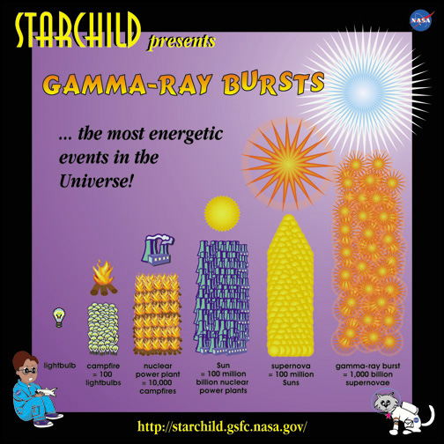
4. ábra. A NASA egyik gyerekeknek készített szemléltetése a sugárzási teljesítményekre.
Még egy érdekesség
A Kardashev-skála az elképzelt idegen, az emberinél fejlettebb civilizációk technológiai fejlettségének mérőeszköze, melyet Nyikolaj Kardasev szovjet csillagász javasolt először, 1964-ben. A skála elméleti, mivel jelenleg csak az emberi civilizációt ismerjük. Alapvetően három fokozatba sorolja a civilizációkat annak alapján, hogy mennyire tudják hasznosítani a környezetükben lévő energiákat:
1-es típus: bolygójának (kb. 4×10¹² W);
2-es típus: csillagának (kb. 4×10²⁶ W);
3-as típus: galaxisának (kb. 4×10³⁷ W) erőforrásait (teljes mértékben) uralja.
A skálán a fokozatok között törtszámokkal jellemezhető fejlettségi szintek is elképzelhetőek, az emberi civilizáció fejlettsége napjainkban 0,7-0,75 között van, azaz messze vagyunk még a saját bolygónk lehetőségeinek kiaknázásától is.
Irodalomjegyzék
- Csillagászat (elektronikus tananyag), http://astro.u-szeged.hu/oktatas/csillagaszat.html
- Vinkó József-Kiss László-Sárneczky Krisztián-Fűrész Gábor-Csák Balázs-Szatmáry Károly: Szupernóvák, Meteor csillagászati évkönyv 2001, 218-236.o. http://astro.u-szeged.hu/ismeret/szuperno/szuperno.html
- Frey Sándor: Kvazárok, Meteor csillagászati évkönyv 2003, 222-234.o.
- Bagoly Zsolt: Gammakitörések, Meteor csillagászati évkönyv 2005, 233-243.o.
- Frei Zsolt-Patkós András: Inflációs kozmológia, Typotex Kiadó 2005

